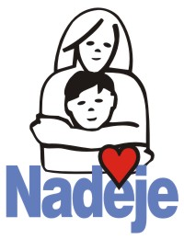
ŽÁDOST
o povolení způsobu výuky žáka
v Základní škole a mateřské škole Naděje

Zákonný zástupce dítěte: …................................…................................…................................….......
Jméno a příjmení dítěte: …................................…................................…................................….......
Datum narození: …................................…................................…................................…...................
Bydliště: ……................................…................................…................................…............................

Žádáme o povolení způsobu výuky syna/dcery:
Jméno žáka: …................................…................................…................................…...........................
Od: ….................................................................., šk. rok: …...............................................................
Týdně: ………................................…................................…................................…............................
v …...............ročníku, vzdělávací program: ..........................................................................................

Příloha:
1) Doporučení školského poradenského zařízení: č.j.: ZS Na …..........................................................
ze dne ….................................................

2) Jiné doporučení: …...........................................................................................................................
ze dne ….................................................

Ve Frýdku-Místku dne: ................................. …..........….................................................
podpis zákonných zástupců dítěte

